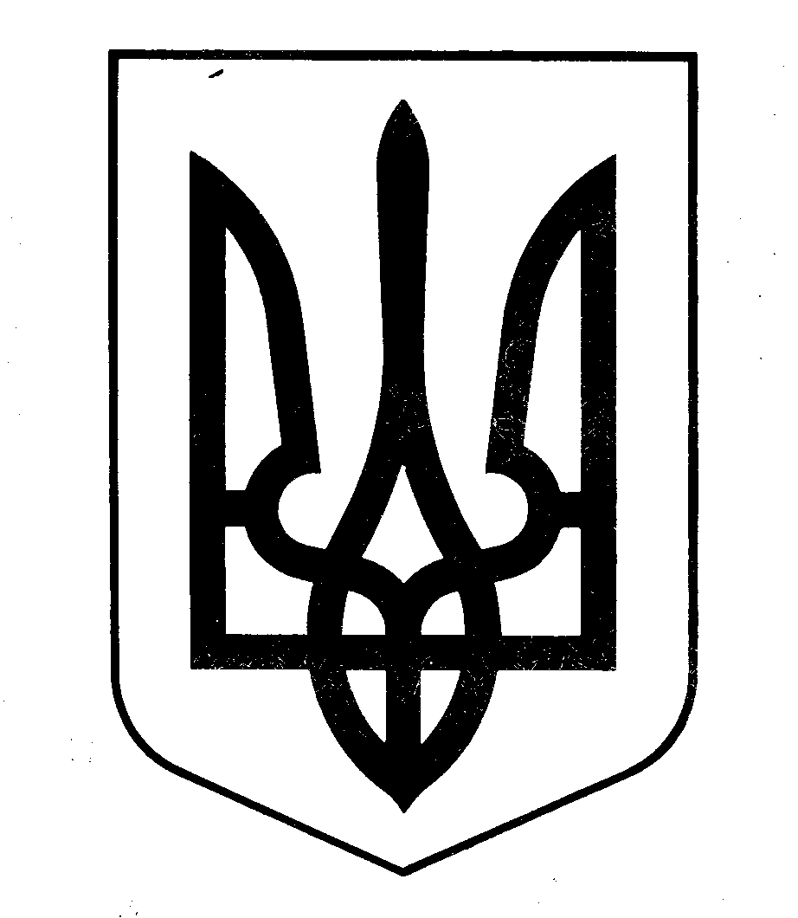

МІНІСТЕРСТВО ФІНАНСІВ УКРАЇНИ

НАКАЗ

від 31.12.2020 Київ № 838

Зареєстровано в Міністерстві юстиції України
20 січня 2021 р. за № 85/35707

Про визнання таким, що втратив чинність, наказу Державного казначейства України від 18 грудня 2000 року № 130

Відповідно до статті 56 Бюджетного кодексу України, Закону України «Про бухгалтерський облік та фінансову звітність в Україні», Положення про Міністерство фінансів України, затвердженого постановою Кабінету Міністрів України від 20 серпня 2014 року № 375,

НАКАЗУЮ:

- Визнати таким, що втратив чинність, наказ Державного казначейства України від 18 грудня 2000 року № 130 «Про затвердження типових форм обліку та списання запасів бюджетних установ та інструкції про їх складання», зареєстрований в Міністерстві юстиції України 28 грудня 2000 року за
№ 962/5183 (із змінами).

- Департаменту методології бухгалтерського обліку та нормативного забезпечення аудиторської діяльності в установленому порядку забезпечити:
подання цього наказу на державну реєстрацію до Міністерства юстиції України;
оприлюднення цього наказу.
- Цей наказ набирає чинності з дня його офіційного опублікування.

- Контроль за виконанням цього наказу покласти на заступника Міністра Воробей С. І.

Міністр Сергій МАРЧЕНКО

